INSTALLATIONS

STREAMS

https://www.youtube.com/watch?v=7rNL9s_8uo4&t=55s



Istituto Nazionale per la Grafica
Roma, Palazzo Poli, Sala Dante, Via Poli 54

IX Giornata del contemporaneo
5 ottobre 2013 - ore 17.30

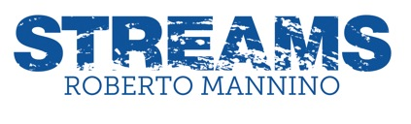

Il 5 ottobre l'Istituto nazionale per la grafica, in occasione della IX Giornata del contemporaneo organizzata da AMACI, presenta STREAMS, l'installazione permanente di Roberto Mannino.
L'artista italo americano ha ideato tre sculture aeree all'interno di un organismo unico, i cui elementi, in carta realizzata a mano, sono idealmente collegati dalle dinamiche dell'acqua e dell'aria - da qui il titolo Streams per l'intera installazione - alludendo ai flussi dei due elementi naturali, simboli di abbondanza e fertilità culturale.
L'installazione, realizzata grazie al sostegno della Direzione generale per il paesaggio, le belle arti, l'architettura e l'arte contemporanee (PaBAAC) del Ministero dei beni e delle attività culturali e del turismo, prende spunto dall'esigenza di allestire nuovamente la sala Dante di Palazzo Poli, nell'intento di migliorarne l'acustica e di connotarla con un segno artistico che rappresenti la specificità del campo d'azione dell'Istituto. Mannino ha giocato con la carta, supporto privilegiato delle opere conservate in collezione, con i segni, le impronte, i rilievi, l'acqua, della adiacente Fontana di Trevi, elemento fondamentale di procedure e tecniche grafiche e, per l'artista, "veicolo della materia stessa".
L'installazione e il relativo catalogo, con testi di Maria Antonella Fusco, Raffaele Gavarro, Antonella Renzitti, saranno presentati in occasione di un incontro aperto al pubblico al quale interverranno alcuni critici. Nella stessa serata verrà proiettato il filmato di Ariel Genovese che documenta il processo creativo delle sculture in carta a mano.

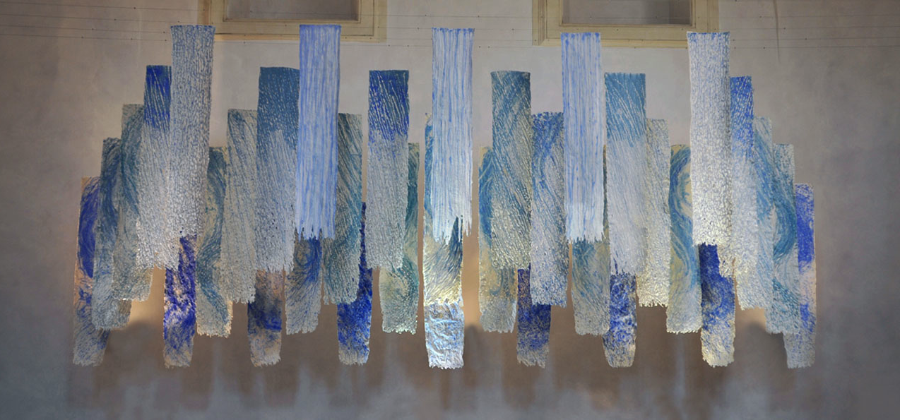
Roberto Mannino, STREAMS - Scenario, 2013. Foto © Lucia Zeccara

Roberto Mannino, Roma 1958.

Artista italo americano, dagli anni 90 espone in Italia e all’estero.
Docente presso varie università americane (Temple, Loyola, Cornell, MICA, RISD) e la scuola Arti e Mestieri di Roma.
Nel 1994 comincia a lavorare con il papermaking, una forma espressiva basata sulla lavorazione della carta a mano, con la quale realizza sculture ed installazioni ambientali. Membro, dal 1996, della International Association of Hand Papermakers and Paper Artists (IAPMA).
Le sue opere sono presenti nelle seguenti collezioni:
Museo Arte Contemporanea, MACRO, Roma, Italia;
American Museum of Papermaking, Atlanta, Georgia USA;
BNL, Roma, Italia;
Dolphin Press & Print, Maryland Institute College of Art (MICA), Baltimore, Maryland USA;
Pan Asia Paper Museum, Jeonju, Korea;
Master Card Collection, Roma, Italia.

